TP. HCM , ngày 17 tháng 10 năm 2015
Kính gửi: QUÝ KHÁCH HÀNG,
CÔNG TY TNHH MTV TM & DV KỸ THUẬT HIẾU LONG chân thành cảm ơn Quý Công ty quan tâm sản phẩm và dịch vụ của chúng tôi.
Chúng tôi rất hân hạnh được gởi bảng giá thiết bị Kocu và thông số kỹ thuật đến Quý cơ quan:

BẢNG GIÁ THIẾT BỊ KOCU VÀ THÔNG SỐ KỸ THUẬT

TP. Hà Nội và TP. HCM
Mục Lục
BẢNG GIÁ THIẾT BỊ KOCU VÀ THÔNG SỐ KỸ THUẬT 1
Mục Lục 2
I. MÁY BƠM MỠ KOCU, BƠM DẦU, BƠM XĂNG 6
1. MÁY BƠM MỠ ĐIỆN 40L: 7
Model K6040 7
Sơn tĩnh điện, Giá 14.550.000/B (HN); 14.750.000/B (HCM); chưa 10% VAT 7
2. MÁY BƠM MỠ ĐIỆN 12L INOX 7
Model: K6013 7
Sơn tĩnh điện, Giá 15.250.000/B (HN); 15.450.000/B (HCM); chưa 10% VAT 7
3. MÁY BƠM MỠ KHÍ NÉN (12L) 7
Model: GZ-3 7
Sơn tĩnh điện, Giá 2.250.000/B (HN); 2.450.000/B (HCM); chưa 10% VAT 7
4. MÁY BƠM MỠ KHÍ NÉN ( 12L) 7
Model: GZ-8 7
Sơn tĩnh điện, Giá 2.450.000/B (HN); 2.650.000/B (HCM); chưa 10% VAT 7
5. MÁY BƠM MỠ KHÍ NÉN 12L, 8
Model: US-8 8
Inox, Giá 3.800.000/B (HN); 4.000.000/B (HCM); chưa 10% VAT 8
6. XE BƠM MỠ KHÍ NÉN 8
Model: GZ-7 8
Giá 4.550.000/B (HN); 4.750.000/B (HCM); chưa 10% VAT 8
7. MÁY BƠM MỠ KHÍ NÉN 20L, 8
Model: GZ-10 8
Sơn tĩnh điện, Giá 4.350.000/B (HN); 4.550.000/B (HCM); chưa 10% VAT 8
8. MÁY BƠM MỠ KHÍ NÉN 20L, 9
Model: GZ-150 9
Sơn tĩnh điện, Giá 4.650.000/B (HN); 4.850.000/B (HCM); chưa 10% VAT 9
9. MÁY BƠM MỠ KHÍ NÉN 20L, 9
Model: GZ-100(LT-100) 9
Sơn tĩnh điện, Giá 4.600.000/B (HN); 4.800.000/B (HCM); chưa 10% VAT 9
10. MÁY BƠM MỠ KHÍ NÉN 30L 9
Model: GZ-200 9
Sơn tĩnh điện, Giá 4.900.000/B (HN); 5.100.000/B (HCM); chưa 10% VAT 9
11. MÁY BƠM MỠ KHÍ NÉN 45L 9
Model: GZ-75B 9
Sơn tĩnh điện, Giá 4.550.000/B (HN); 4.750.000/B (HCM); chưa 10% VAT 9
12. MÁY BƠM MỠ KHÍ NÉN 30L 10
Model: GZ-A9 10
Sơn tĩnh điện, Giá 4.450.000/B (HN); 4.650.000/B (HCM); chưa 10% VAT 10
13. MÁY BƠM MỠ BẰNG TAY 12L 10
Model: GZ-6S 10
Sơn tĩnh điện, Giá 1.650.000/B (HN); 1.850.000/B (HCM); chưa 10% VAT 10
14. MÁY BƠM MỠ BẰNG TAY 30L 10
Model No: GZ-30B 10
Sơn tĩnh điện, Giá 2.650.000/B (HN); 2.850.000/B (HCM); chưa 10% VAT 10
15. MÁY BƠM MỠ BẰNG CHÂN 12L 10
Model: GZ-6J 10
Model No: GZ-30B 10
Sơn tĩnh điện, Giá 1.750.000/B (HN); 1.950.000/B (HCM); chưa 10% VAT 10
16. MÁY BƠM MỠ THÙNG PHUY 10
Model: GZ-175 10
Sơn tĩnh điện, Giá 4.550.000/B (HN); .4.750.000/B (HCM); chưa 10% VAT 10
17. BƠM DẦU QUAY TAY Oriental 180L-200L 11
MODEL: RP-32 11
Sơn tĩnh điện, Giá 750.000/B (HN); 950.000/B (HCM); chưa 10% VAT 11
18. MÁY BƠM MỠ THÙNG PHUY 180L-200L 11
Model: HP-01940 11
Giá 7.550.000/B (HN); 7.750.000/B (HCM); chưa 10% VAT 11
19. MÁY BƠM XĂNG,HOÁ CHẤT,BƠM DẦU THÙNG PHUY 180L-200L 11
Model: X35194 11
Giá 4.550.000/B (HN); 4.750.000/B (HCM); chưa 10% VAT 11
20. MÁY BƠM XĂNG,HOÁ CHẤT,BƠM DẦU THÙNG PHUY HPMM 180L-200L 12
Model: HP-51940 12
Sơn tĩnh điện, Giá 7.550.000/B (HN); 7.750.000/B (HCM); chưa 10% VAT 12
21. MÁY BƠM XĂNG,HOÁ CHẤT,BƠM DẦU THÙNG PHUY HPMM 180L-200L 12
Model: HG-948 12
Sơn tĩnh điện, Giá 21..550.000/B (HN); 21.750.000/B (HCM); chưa 10% VAT 12
22. MÁY BƠM XĂNG,HOÁ CHẤT,BƠM DẦU THÙNG PHUY HPMM 180L-200L 12
Model: HG-2991A 12
Sơn tĩnh điện, Giá 19.000.000/B (HN); 19.200..000/B (HCM); chưa 10% VAT 12
23. MÁY BƠM XĂNG,HOÁ CHẤT, DẦU THÙNG PHUY ĐIỆN HPMM 180L-200L 13
Model: HG-2990D 13
Sơn tĩnh điện, Giá 18.500.000/B (HN); 18.500..000/B (HCM); chưa 10% VAT 13
24. XE BƠM DẦU BƠM MỠ HPMM 20KG-60KG 13
Model: HG-2930 13
Sơn tĩnh điện, Giá 8.350.000/B (HN); 8.550.000/B (HCM); chưa 10% VAT 13
25. XE BƠM DẦU BƠM MỠ HPMM 180KG-220KG 13
Model: HG-2941 13
Sơn tĩnh điện, Giá 17.000.000/B (HN); 17.200.000/B (HCM); chưa 10% VAT 13
26. ĐỒNG HỒ ĐỊNH LƯỢNG TỰ NGẮT 13
Sơn tĩnh điện, Giá 10.750.000/B (HN); 10.950.000/B (HCM); chưa 10% VAT 13
II. MÁY HÚT DẦU THẢI, THAY DẦU, HỨNG DẦU DÙNG KHÍ NÉN, DÙNG ĐIỆN 15
1. MÁY HÚT DẦU THẢI DÙNG KHÍ NÉN 16
Model: HC-2090 16
Sơn tĩnh điện, Giá 4.500.000/B (HN); 4.700.000/B (HCM); chưa 10% VAT 16
2. MÁY HÚT DẦU THẢI DÙNG KHÍ NÉN 16
MODEL: HC-2190 16
Sơn tĩnh điện, Giá 4.850.000/B (HN); 5.050.000/B (HCM); chưa 10% VAT 16
3. MÁY HỨNG, HÚT DẦU THẢI DÙNG KHÍ NÉN 16
Mã sản phẩm: HC-2097 16
Sơn tĩnh điện, Giá 4.800.000/B (HN); 5.000.000/B (HCM); chưa 10% VAT 16
4. MÁY HỨNG, HÚT DẦU THẢI DÙNG KHÍ NÉN 17
Model: HC-2197 17
Sơn tĩnh điện, Giá 5.500.000/B (HN); 5.700.000/B (HCM); chưa 10% VAT 17
5. MÁY HỨNG, HÚT DẦU THẢI DÙNG KHÍ NÉN 17
Model No: HC-2297 17
Sơn tĩnh điện, Giá 5.800.000/B (HN); 6.000.000/B (HCM); chưa 10% VAT 17
6. MÁY HỨNG, HÚT DẦU THẢI DÙNG KHÍ NÉN 17
Model No: HC-3297 17
Sơn tĩnh điện, Giá 6.500.000/B (HN); 6.700.000/B (HCM); chưa 10% VAT 17
7. THIẾT BỊ HÚT DẦU THẢI DÙNG ĐIỆN -HPMM 18
Model: HD-2380 18
Sơn tĩnh điện, Giá 9.500.000/B (HN); 9.700.000/B (HCM); chưa 10% VAT 18
8. THIẾT BỊ HỨNG, HÚT DẦU THẢI DÙNG ĐIỆN 18
Mã sản phẩm: HD-2390 18
Sơn tĩnh điện, Giá 9.900.000/B (HN); 10.100.000/B (HCM); chưa 10% VAT 18
9. THIẾT BỊ DẦU THAY HỘP SÓ ÔTÔ, Bơm dầu cầu ( Bằng tay) 18
Model No.:HG-32026 18
Sơn tĩnh điện, Giá 3.800.000/B (HN); 4.000.000/B (HCM); chưa 10% VAT 18
10. THIẾT BỊ THAY DẦU HỘP SÓ ÔTÔ, Bơm dầu cầu ( Bằng khí nén) 18
MODEL: HG-33026 18
Sơn tĩnh điện, Giá 4.550.000/B (HN); 4.750.000/B (HCM); chưa 10% VAT 18
11. MÁY THAY DẦU PHANH-DẦU THẮNG DÙNG KHÍ NÉN 19
MODE: KL-510 19
Sơn tĩnh điện, Giá 4.650.000/B (HN); 4.850.000/B (HCM); chưa 10% VAT 19
12. MÁY THAY DẦU PHANH-DẦU THẮNG DÙNG KHÍ NÉN 19
Model: GS-452 19
Sơn tĩnh điện, Giá 6.400.000/B (HN); 6.600.000/B (HCM); chưa 10% VAT 19
13. THIẾT BỊ THAY DẦU HỘP SÓ TỰ ĐỘNG DÙNG ĐIỆN 19
MODEL: KL-300 19
Sơn tĩnh điện, Giá 12.500.000/B (HN); 12.700.000/B (HCM); chưa 10% VAT 19
III. BỘ DỤNG CỤ ĐA NĂNG KOCU 20
1. HỘP DỤNG CỤ ( 2 NGĂN), 20 Chi Tiết 21
Model: KC -13B - 20 Chi Tiết 21
Giá 980.000/B (HN); 1.180.000/B (HCM); chưa 10% VAT 21
2. HỘP DỤNG CỤ 1 NGĂN 25 chi tiết 21
Model: KC – 10 21
Giá 650.000/B (HN); 850.000/B (HCM); chưa 10% VAT 21
3. HỘP DỤNG CỤ ( 3 NGĂN ) 56 CHI TIẾT 21
MODEL: KC-07 –(56 CHI TIẾT) 21
Giá 1.250.000/B (HN); 1.450.000/B (HCM); chưa 10% VAT 21
4. HỘP DỤNG CỤ ( 5 NGĂN ) 60 chi tiêt 22
Model: KC-09-(60 chi tiêt) 22
Giá 1.650.000/B (HN); 1.850.000/B (HCM); chưa 10% VAT 22
5. Bộ khẩu tay vặn tổng hợp cao cấp SHIDA 120 chi tiết 22
Model: SD-6700 22
Giá 2.550.000/B (HN); 2.750.000/B (HCM); chưa 10% VAT 22
6. Bộ khẩu tay vặn 1/2'' SHIDA 32 chi tiết 23
Model: SD-6711 23
Giá 1.200.000/B (HN); 1.400.000/B (HCM); chưa 10% VAT 23
7. Bộ khẩu tay vặn 1/4'' SHIDA 46 chi tiết 23
Model: SD-6709 23
Giá 850.000/B (HN); 1.050.000/B (HCM); chưa 10% VAT 23
8. Bộ dụng cụ đa năng 18 chi tiết 23
Model: GT11018 23
Giá 450.000/B (HN); 650.000/B (HCM); chưa 10% VAT 23
9. Bộ dụng cụ đa năng 31 món 23
Model: GT11031 23
Giá 570.000/B (HN); 770.000/B (HCM); chưa 10% VAT 23
10. Bộ dụng cụ đa năng 76 chi tiết 23
Model: GT11076 23
Giá 850.000/B (HN); 1.050.000/B (HCM); chưa 10% VAT 23
11. Bộ dụng cụ đa năng 51 món 24
Model: GT11051 24
Giá 1.350.000/B (HN); 1.550.000/B (HCM); chưa 10% VAT 24
12. Bộ dụng cụ đa năng 77 món 24
Model: GT11077 24
Giá 1.800.000/B (HN); 2.000.000/B (HCM); chưa 10% VAT 24
13. Bộ khẩu tay vặn tổng hợp mini 46 chi tiết 24
Model: GT12046 24
Giá 570.000/B (HN); 770.000/B (HCM); chưa 10% VAT 24
14. Bộ khẩu tay vặn tổng hợp 69 chi tiết 25
Model: GT11069 25
Giá 1.350.000/B (HN); 1.550.000/B (HCM); chưa 10% VAT 25
15. Bộ khẩu tay vặn tổng hợp 82 chi tiết 25
Model: GT11082 25
Giá 1.700.000/B (HN); 1.900.000/B (HCM); chưa 10% VAT 25
16. Bộ khẩu tay vặn tổng hợp 94 chi tiết 25
Model: GT12094 25
Giá 1.800.000/B (HN); 2.000.000/B (HCM); chưa 10% VAT 25
17. Bộ khẩu tay vặn tổng hợp 130 chi tiết 25
Model: GT12130 25
Giá 2.200.000/B (HN); 2.400.000/B (HCM); chưa 10% VAT 25
18. Bộ khẩu tay vặn tổng hợp Kucu 121 chi tiết 25
Model: CR-V121 25
Giá 2.400.000/B (HN); 2.600.000/B (HCM); chưa 10% VAT 25
19. HỘP ĐỒ NGHỀ SỬA CHỮA CAO CẤP 120 CHI TIÊT 25
MODEL: 120PCS 25
Giá 4.500.000/B (HN); 4.700.000/B (HCM); chưa 10% VAT 25
20. TỦ ĐỒ NGHỀ 6 NGĂN ( MÀU ĐỎ ĐEN) 142 chi tiết 26
MODEL: KC-142PCS 26
Giá 11.800.000/B (HN); 12.000.000/B (HCM); chưa 10% VAT 26
21. TỦ ĐỒ NGHỀ 6 NGĂN ( MÀU ĐỎ ĐEN) 123 CHI TIẾT 26
MODEL: KC-122PCS 26
Giá 11.150.000/B (HN); 11.350.000/B (HCM); chưa 10% VAT 26

- MÁY BƠM MỠ KOCU, BƠM DẦU, BƠM XĂNG
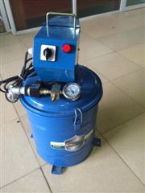 | 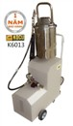
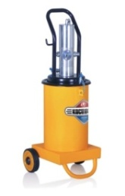 | 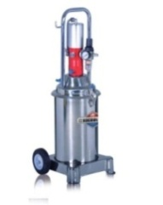
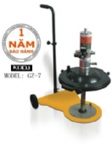 | 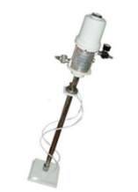
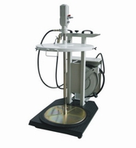 | 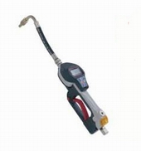

HÌNH ẢNH,  MODEL | THƯƠNG HIỆU | THÔNG SỐ KỸ THUẬT | ĐƠN GIÁ
 |    | MÁY BƠM MỠ ĐIỆN 40L:  Model K6040  Điện áp : 220/380V  Lượng mỡ ra: 750 Gram/phút  Truyền dẫn áp lực : 24-32MPa  Thùng chứa: 40L  Súng bơm mỡ: HCG-200  Ống dẫn : 4 Mét  Trọng lượng: 32/35KG  Size: 860x450x610mm | Sơn tĩnh điện, Giá 14.550.000/B (HN); 14.750.000/B (HCM); chưa 10% VAT
 |  | MÁY BƠM MỠ ĐIỆN 12L INOX  Model: K6013  Điện áp : 220/380  Lượng mỡ ra: 750 Gram/phút  Truyền dẫn áp lực : 24-32MPa  Thùng chứa: 12L  Súng bơm mỡ: HCG-200  Ống dẫn : 5Mét  Trọng lượng: 57/67KG  Size: 480x480x770mm | Sơn tĩnh điện, Giá 15.250.000/B (HN); 15.450.000/B (HCM); chưa 10% VAT
 |  | MÁY BƠM MỠ KHÍ NÉN (12L)  Model: GZ-3  Tỷ lệ áp lực: 40:1  Áp lực nén : 0.6-0 0,8MPa  Lượng mỡ ra: 750 Gram/phút  Truyền dẫn áp lực : 24-32MPa  Thùng chứa: 12L  Súng bơm mỡ: HCG-200  Ống thủy lực cao áp 5 Mét  Trọng lượng: 14Kg  Size: 320x360x850mm | Sơn tĩnh điện, Giá 2.250.000/B (HN); 2.450.000/B (HCM); chưa 10% VAT
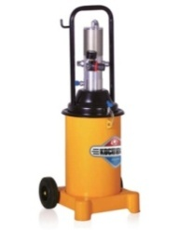 |  | MÁY BƠM MỠ KHÍ NÉN ( 12L)  Model: GZ-8  Tỷ lệ áp lực: 50:1  Áp lực nén : 0.6-0 0,8 MPa  Lượng mỡ ra: 0.85 Lít/phút  Truyền dẫn áp lực : 30-40MPa  Thùng chứa: 12L  Súng bơm mỡ: HCG-200  Ống thủy lực cao áp 5 Mét  Trọng lượng: 17Kg  Size: 320x360x850mm | Sơn tĩnh điện, Giá 2.450.000/B (HN); 2.650.000/B (HCM); chưa 10% VAT
 |  | MÁY BƠM MỠ KHÍ NÉN 12L,  Model: US-8  Tỷ lệ áp lực: 50:1  Áp lực nén : 0.6-0 0,8 MPa  Lượng mỡ ra: 0.85 Lít/phút  Truyền dẫn áp lực : 30-40MPa  Thùng chứa: 12L  Súng bơm mỡ: HCG-200  Ống thủy lực cao áp 5 Mét  Trọng lượng: 19/21KG  Size: 390x335x830mm | Inox, Giá 3.800.000/B (HN); 4.000.000/B (HCM); chưa 10% VAT
 |  | XE BƠM MỠ KHÍ NÉN  Model: GZ-7  Tỷ lệ áp lực: 50:1  Áp lực nén : 0.6-0 0,8 MPa  Lượng mỡ ra: 0.85 Lít/phút  Truyền dẫn áp lực : 30-40MPa  Thùng chứa:  Súng bơm mỡ: HCG-200  Ống thủy lực cao áp 5Mét  Trọng lượng: 15.5KG  Size: 488x488x230mm  Size: 830x190x120mm | Giá 4.550.000/B (HN); 4.750.000/B (HCM); chưa 10% VAT
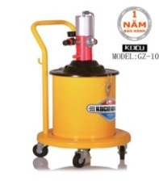 |  | MÁY BƠM MỠ KHÍ NÉN 20L,  Model: GZ-10  Tỷ lệ áp lực: 50:1  Áp lực nén 0.6-0 0,8 MPa  Mỡ ra: 0.85 Lít/phút  Truyền dẫn áp lực : 30-40MPa  Thùng chứa: 20L  Súng bơm mỡ: HCG-200  Ống thủy lực cao áp 5 Mét  Trọng lượng: 19/21KG  Size: 460x460x835mm | Sơn tĩnh điện, Giá 4.350.000/B (HN); 4.550.000/B (HCM); chưa 10% VAT
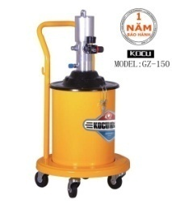 |  | MÁY BƠM MỠ KHÍ NÉN 20L,  Model: GZ-150  Tỷ lệ áp lực: 60:1  Áp lực nén 0.6-0 0,8 MPa  Lượng mỡ ra: 0.9 Lít/phút  Truyền dẫn áp lực : 36-48MPa  Thùng chứa: 20L  Súng bơm mỡ: HCG-200  Ống thủy lực cao áp 5 Mét  Trọng lượng: 21KG  Size: 460x460x835mm | Sơn tĩnh điện, Giá 4.650.000/B (HN); 4.850.000/B (HCM); chưa 10% VAT
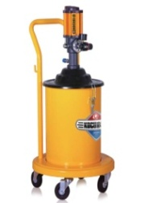 |  | MÁY BƠM MỠ KHÍ NÉN 20L,  Model: GZ-100(LT-100)  Tỷ lệ áp lực: 50:1  Áp lực nén 0.6-0 0,8 MPa  Lượng mỡ ra: 0.85 Lít/phút  Truyền dẫn áp lực : 30-40MPa  Thùng chứa: 20L  Súng bơm mỡ: HCG-300  Ống thủy lực cao áp 5 Mét  Trọng lượng: 21KG  Size: 460x460x835mm | Sơn tĩnh điện, Giá 4.600.000/B (HN); 4.800.000/B (HCM); chưa 10% VAT
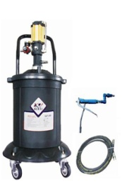 |  | MÁY BƠM MỠ KHÍ NÉN 30L  Model: GZ-200  Tỷ lệ áp lực: 40:1  Áp lực nén 0.6-0 0,8 MPa  Lượng mỡ ra: 0.75 Lít/phút  Truyền dẫn áp lực : 24-32MPa  Thùng chứa: 30L  Súng bơm mỡ: HCG-200  Ống thủy lực cao áp 5 Mét  Trọng lượng: 21KG  Size: 460x460x885mm | Sơn tĩnh điện, Giá 4.900.000/B (HN); 5.100.000/B (HCM); chưa 10% VAT
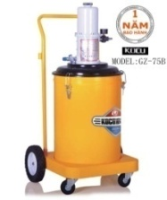 |  | MÁY BƠM MỠ KHÍ NÉN 45L  Model: GZ-75B  Tỷ lệ áp lực: 40:1  Áp lực nén 0.6-0 0,8 MPa  Lượng mỡ ra: 0.75 Lít/phút  Truyền dẫn áp lực : 24-32MPa  Thùng chứa: 45L  Súng bơm mỡ: HCG-600  Ống thủy lực cao áp 5 Mét  Trọng lượng: 21Kg  Size: 900x550x500mm | Sơn tĩnh điện, Giá 4.550.000/B (HN); 4.750.000/B (HCM); chưa 10% VAT
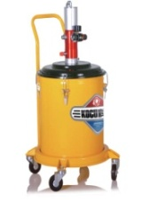 |  | MÁY BƠM MỠ KHÍ NÉN 30L  Model: GZ-A9  Tỷ lệ áp lực: 50:1  Áp lực nén : 0.6-0 0,8 MPa  Lượng mỡ ra: 0.85 Lít/phút  Truyền dẫn áp lực : 30-40MPa  Thùng chứa: 30L  Súng bơm mỡ: HCG-200  Ống thủy lực cao áp 5 Mét  Trọng lượng: 19/21KG  Size: 900x550x500mm | Sơn tĩnh điện, Giá 4.450.000/B (HN); 4.650.000/B (HCM); chưa 10% VAT
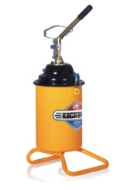 |  | MÁY BƠM MỠ BẰNG TAY 12L  Model: GZ-6S  Áp suất bơm mỡ: 200-250 bar  Chiều dài dây: 2.5m  Lượng mỡ ra: 0.5g/lần  Trọng lượng máy: 10kg  Dung tích bình : 12 Lit  Sản phảm chất lượng ISO: 9001:2000  Kích thước đóng gói: 360x280x630mm | Sơn tĩnh điện, Giá 1.650.000/B (HN); 1.850.000/B (HCM); chưa 10% VAT
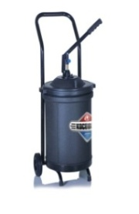 |  | MÁY BƠM MỠ BẰNG TAY 30L  Model No: GZ-30B  Áp suất bơm mỡ: 200-250 bar  Chiều dài dây: 2.5m  Lượng mỡ ra: 0.5g/lần  Trọng lượng máy: 15kg  Dung tích bình : 30Lit  Sản phảm chất lượng ISO: 9001:200  Kích thước đóng gói: 360x280x630mm | Nhựa cao cấp  Sơn tĩnh điện, Giá 2.650.000/B (HN); 2.850.000/B (HCM); chưa 10% VAT
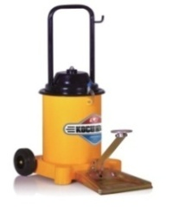 |  | MÁY BƠM MỠ BẰNG CHÂN 12L  Model: GZ-6J  Model No: GZ-30B  Áp suất bơm mỡ: 200-250 bar  Chiều dài dây: 2.5m  Lượng mỡ ra: 0.5g/lần  Trọng lượng máy: 15kg  Dung tích bình : 12Lit  Kích thước đóng gói: 540x540x360mm | Sơn tĩnh điện, Giá 1.750.000/B (HN); 1.950.000/B (HCM); chưa 10% VAT
 |  | MÁY BƠM MỠ THÙNG PHUY  Model: GZ-175  -Áp lực nén: 40:1  -Phạm vi khí nén: 24-32 Mpa  -Lượng xăng,dầu ra: 750GR/ phút  -Ống dây : 1/4"x 6M  - Chieu dai bơm: 940mm  - Nguyên lý hoạt động: Bơm bằng khí nén  -Trọng lương: 14Kg  Kích thước đóng gói: 1165x185x160mm  Sản phảm chất lượng ISO: 9001:200  Ứng dụng: Dùng cho thùng phuy 170kg,180kg,200kg | Sơn tĩnh điện, Giá 4.550.000/B (HN); .4.750.000/B (HCM); chưa 10% VAT
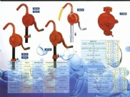 | Oriental | BƠM DẦU QUAY TAY Oriental 180L-200L  MODEL: RP-32  - Vật liệu từ thép. Bơm có màu cam  - Dùng bơm xăng hoặc dầu từ các thùng phuy bằng tay, khả năng quay rất nhẹ và không rò rĩ…  - Dài: 1.07m  - Ứng dụng: Dùng cho thùng phuy 170kg,180kg,200kg | Sơn tĩnh điện, Giá 750.000/B (HN); 950.000/B (HCM); chưa 10% VAT
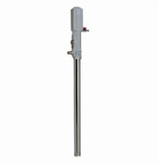 |  | MÁY BƠM MỠ THÙNG PHUY 180L-200L  Model: HP-01940  -Áp lực nén: 50:1  -Phạm vi khí nén: 3-8 bar  -Lượng mỡ ra : 600-800GR/ phút  -Ống dây : 1/4"x 6M  - Chieu dai bơm: 940mm  - Nguyên lý: bơm bằng khí nén  Sản phảm chất lượng ISO: 9001:200  Ứng dụng: Dùng cho thùng phuy 170kg,180kg,200kg | Giá 7.550.000/B (HN); 7.750.000/B (HCM); chưa 10% VAT
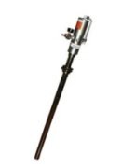 |  | MÁY BƠM XĂNG,HOÁ CHẤT,BƠM DẦU THÙNG PHUY 180L-200L  Model: X35194  -Áp lực nén: 5:1  -Phạm vi khí nén: 0.6-0.8 Mpa  -Lượng xăng,dầu ra: 12-14 L/ phút  Sản phảm chất lượng ISO: 9001:200  Ứng dụng: Bơm hút dầu DO, dầu FO, dầu thủy lực, dầu nhớt,hóa chất... từ thùng phuy, bồn chưá ,không dùng cho hóa chất ăn mòn. | Giá 4.550.000/B (HN); 4.750.000/B (HCM); chưa 10% VAT
 |  | MÁY BƠM XĂNG,HOÁ CHẤT,BƠM DẦU THÙNG PHUY HPMM 180L-200L  Model: HP-51940  - Áp lực làm việc: 3 ~ 8 bar  - Áp lực nén 1:1  - Nguyên lý làm việc: dùng khí nén  - Áp lực tối đa khi bơm liệu ra: 40 bar  - Lưu lượng bơm : 17 lít/phút  - Đường kính dây đẫn: 30mm  - Đầu khốp nối : ½ BSP  Chiều dài bơm : 940/37’’  -Dây đẫn : 4mm  -Trọng lượng: 7kg  - Ứng dụng: chất lỏng không mang tính ăn mòn như dầu,hóa chất | Sơn tĩnh điện, Giá 7.550.000/B (HN); 7.750.000/B (HCM); chưa 10% VAT
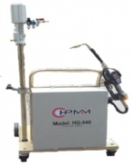 |  | MÁY BƠM XĂNG,HOÁ CHẤT,BƠM DẦU THÙNG PHUY HPMM 180L-200L  Model: HG-948  - Áp lực làm việc: 6 ~ 8 bar  - Áp lực nén 5:1  - Nguyên lý làm việc: dùng khí nén  - Áp lực tối đa khi bơm liệu ra: 40 bar  - Lưu lượng bơm : 18 lít/phút  - Đường kính dây đẫn: 30mm  - Đầu khốp nối : ½ BSP  Chiều dài bơm : 940/37’’  -Dây đẫn : 4mm  -Trọng lượng:  - Ứng dụng: chất lỏng không mang tính ăn mòn như dầu,hóa chất | Sơn tĩnh điện, Giá 21..550.000/B (HN); 21.750.000/B (HCM); chưa 10% VAT
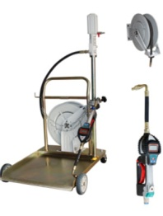 |  | MÁY BƠM XĂNG,HOÁ CHẤT,BƠM DẦU THÙNG PHUY HPMM 180L-200L  Model: HG-2991A  - Áp lực làm việc: 6 ~ 8 bar  - Áp lực nén 5:1  - Nguyên lý làm việc: dùng khí nén  - Áp lực tối đa khi bơm liệu ra: 40 bar  - Lưu lượng bơm : 18 lít/phút  - Đường kính dây đẫn: 30mm  - Đầu khốp nối : ½ BSP  Chiều dài bơm : 940/37’’  -Dây đẫn : 10mm  -Trọng lượng:  - Ứng dụng: chất lỏng không mang tính ăn mòn như dầu,hóa chất | Sơn tĩnh điện, Giá 19.000.000/B (HN); 19.200..000/B (HCM); chưa 10% VAT
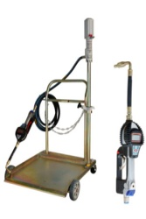 |  | MÁY BƠM XĂNG,HOÁ CHẤT, DẦU THÙNG PHUY ĐIỆN HPMM 180L-200L  Model: HG-2990D  - Điện áp: 6 ~ 8 bar  - Nguyên lý làm việc: dùng điện  - Lưu lượng bơm : 8-18 lít/phút  - Đường kính dây đẫn: 30mm  - Đầu khốp nối : ½ BSP  Chiều dài bơm : 940/37’’  -Dây đẫn : 4mm  -Trọng lượng:  - Ứng dụng: chất lỏng không mang tính ăn mòn như dầu,hóa chất | Sơn tĩnh điện, Giá 18.500.000/B (HN); 18.500..000/B (HCM); chưa 10% VAT
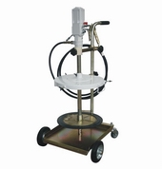 |  | XE BƠM DẦU BƠM MỠ HPMM 20KG-60KG  Model: HG-2930  Nắp đậy: 370mm  Tỉ lệ áp lực : 50:1  Áp lực làm việc : 6-8Mpa  Áp lực bơm : 32-40/Mpa  Lưu lượng: 600g/Phút  Dây dẫn: 1/ 4- 4 Mét  Cây bơm : 480 mm  Thích hợp với thùng mỡ : 20-60kg | Sơn tĩnh điện, Giá 8.350.000/B (HN); 8.550.000/B (HCM); chưa 10% VAT
 |  | XE BƠM DẦU BƠM MỠ HPMM 180KG-220KG  Model: HG-2941  Nấp đậy: 585mm  Tỉ lệ áp lực : 50:1  Áp lực làm việc : 6-8Mpa  Áp lực bơm : 32-40/Mpa  Lưu lượng: 600g/Phút  Dây đầu vào: 1/ 4- 2 Mét  Dây đầu ra tự rút : 10 Mét  Cây bơm : 940 mm  Thich hợp với thùng mỡ : 180-220kg | Sơn tĩnh điện, Giá 17.000.000/B (HN); 17.200.000/B (HCM); chưa 10% VAT
 |  | ĐỒNG HỒ ĐỊNH LƯỢNG TỰ NGẮT  Đông hồ hiển thị: 0.1L min, 99.9L Max  Lưu lượng: 1 to 30L /min  Áp suất: 0.7 bar  Áp suất làm viêc: Max 70bar | Sơn tĩnh điện, Giá 10.750.000/B (HN); 10.950.000/B (HCM); chưa 10% VAT

Ghi chú:
- Chất lượng: Hàng chính hãng, mới 100%.
- Thời gian giao 1-5 ngày kể từ ngày nhận được thanh toán.
- Địa điểm giao hàng bên mua khu vực TP. HCM, Đà Nẵng, Hà Nội
- Thanh toán: 80% giá trị hợp đồng trước khi nhận hàng, 20% giá trị hợp đồng sau khi bàn giao máy.
Đối với đơn hàng giá trị được xem là dưới 20 triệu thanh toán 100% trước khi giao hàng.
- Hình thức thanh toán: chuyển khoản
- Bảo hành 12 tháng kể từ ngày bàn giao.
Đối với đơn vị thương mại sẽ giảm giá đặc biệt trên mỗi đơn hàng cụ thể.
ĐẠI DIỆN CÔNG TY

Nguyễn Đức Lợi
Trưởng phòng kinh doanh
- MÁY HÚT DẦU THẢI, THAY DẦU, HỨNG DẦU DÙNG KHÍ NÉN, DÙNG ĐIỆN
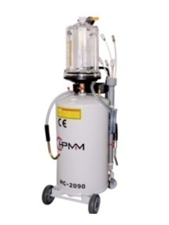 | 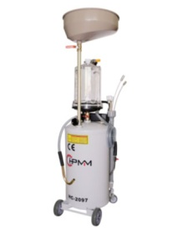
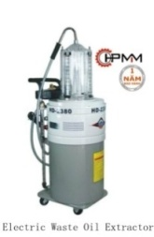 | 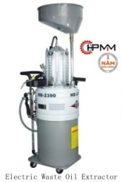
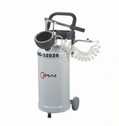 | 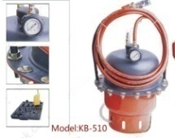
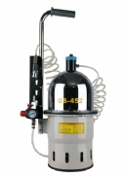 | 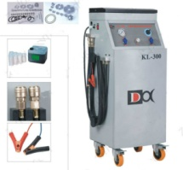

HÌNH ẢNH,  MODEL | THƯƠNG HIỆU | THÔNG SỐ KỸ THUẬT | ĐƠN GIÁ
 |  | MÁY HÚT DẦU THẢI DÙNG KHÍ NÉN  Model: HC-2090  Áp suất hút: 0-0.9 kg/cm2  Áp suất khí vào (kg/cm2): 8-10kg/cm2  Bình chứa: 72L /Bình thủy tinh 10L  Tốc độ hút: 1-6.5 lít/phút  Áp suất xả dầu: 0.85/cm2  Nhiệt độ dầu làm việc: < 40-60 độ  Nhiệt độ dầu bình chứa: < 80 độ  Trọng lượng : 15.8/18Kg  Kích thước: 470×400×940mm/ 270×270×575mm (2 Thùng) | Sơn tĩnh điện, Giá 4.500.000/B (HN); 4.700.000/B (HCM); chưa 10% VAT
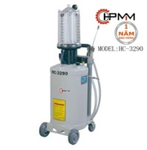 |  | MÁY HÚT DẦU THẢI DÙNG KHÍ NÉN  MODEL: HC-2190  Áp suất hút: 0-0.9 kg/cm2  Áp suất khí vào (kg/cm2):8-10kg/cm2  Bình chứa: 80L /Bình thủy tinh 10L  Tốc độ hút: 1-6.5 lít/phút  Áp suất xả dầu: 0.85/cm2  Nhiệt độ dầu làm việc: < 40-60 độ  Nhiệt độ dầu bình chứa: < 80 độ  Dung tích bình đo dầu: 10 lít  Kích thước:490×400×1000mm//270×270×575mm (2 Thùng) | Sơn tĩnh điện, Giá 4.850.000/B (HN); 5.050.000/B (HCM); chưa 10% VAT
 |  | MÁY HỨNG, HÚT DẦU THẢI DÙNG KHÍ NÉN  Mã sản phẩm: HC-2097  Áp suất hút: 0-0.9 kg/cm2  Áp suất khí vào (kg/cm2): 8-10kg/cm2  Bình chứa: 72L /Bình thủy tinh 10L  Tốc độ hút: 1-6.5 lít/phút  Áp suất xả dầu: 0.85/cm2  Nhiệt độ dầu làm việc: < 40-60 độ  Nhiệt độ dầu bình chứa: < 80 độ  Kiểu bơm: Chân không ,Có khay hứng dầu  Trọng lượng : 17.5/20  Kích thươc: 470×440×940mm/270×270×575mm (2 thùng) | Sơn tĩnh điện, Giá 4.800.000/B (HN); 5.000.000/B (HCM); chưa 10% VAT
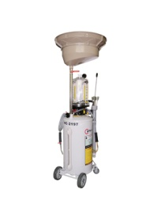 |  | MÁY HỨNG, HÚT DẦU THẢI DÙNG KHÍ NÉN  Model: HC-2197  Áp suất hút: 0-0.9 kg/cm2  Áp suất khí vào (kg/cm2): 8-10kg/cm2  Bình chứa: 80L /Bình thủy tinh 10L  Tốc độ hút: 1-6.5 lít/phút  Áp suất xả dầu: 0.85/cm2  Nhiệt độ dầu làm việc: < 40-60 độ  Nhiệt độ dầu bình chứa: < 80 độ  Kiểu bơm: Chân không ,Có khay hứng dầu  Trọng lượng : 17.5/20kG  Kích thươc: 470×440×940mm/270×270×575mm (2 thùng) | Sơn tĩnh điện, Giá 5.500.000/B (HN); 5.700.000/B (HCM); chưa 10% VAT
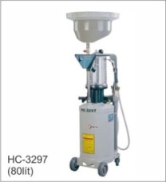 |  | MÁY HỨNG, HÚT DẦU THẢI DÙNG KHÍ NÉN  Model No: HC-2297  Áp suất hút: 0-0.9 kg/cm2  Áp suất khí vào (kg/cm2): 7-10kg/cm2  Bình chứa: 80L /Bình thủy tinh 10L  Tốc độ hút: 1-6.5 lít/phút  Áp suất xả dầu: 0.85/cm2  Nhiệt độ dầu làm việc: < 40-60 độ  Nhiệt độ dầu bình chứa: < 80 độ  Dung tích bình đo dầu: 12 lít  Kiểu bơm: Chân không,Có khay hứng dầu  Kích thước đóng gói: 550x455x1460mm | Sơn tĩnh điện, Giá 5.800.000/B (HN); 6.000.000/B (HCM); chưa 10% VAT
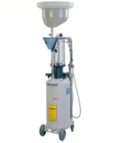  (Tăng giá) |  | MÁY HỨNG, HÚT DẦU THẢI DÙNG KHÍ NÉN  Model No: HC-3297  Áp suất hút: 0-0.9 kg/cm2  Áp suất khí vào (kg/cm2): 7-10kg/cm2  Bình chứa: 80L /Bình thủy tinh 12L  Tốc độ hút: 1-6.5 lít/phút  Áp suất xả dầu: 0.85/cm2  Nhiệt độ dầu làm việc: < 40-60 độ  Nhiệt độ dầu bình chứa: < 80 độ  Kiểu bơm: Chân không,Có khay hứng dầu  Kích thước đóng gói: 550x455x1460mm | Sơn tĩnh điện, Giá 6.500.000/B (HN); 6.700.000/B (HCM); chưa 10% VAT
 |  | THIẾT BỊ HÚT DẦU THẢI DÙNG ĐIỆN -HPMM  Model: HD-2380  Công suất : 350W-380W  Điện áp: 220v-50HZ  Áp suất hút: 1.5~2/0.4~0.5  Áp suất khí vào (kg/cm2): 7-10kg/cm2  Bình chứa: 50 lít  Tốc độ hút: 1-6.5 lít/phút  Áp suất xả dầu: 0.85/cm2  Nhiệt độ dầu làm việc < 40-80 độ  Nhiệt độ dầu bình chứa: < 80 độ  Dung tích bình đo dầu: 15 lít  Trọng lượng : 32Kg  Kích thước đóng gói: 500x455x1265mm | Sơn tĩnh điện, Giá 9.500.000/B (HN); 9.700.000/B (HCM); chưa 10% VAT
 |  | THIẾT BỊ HỨNG, HÚT DẦU THẢI DÙNG ĐIỆN  Mã sản phẩm: HD-2390  Nhãn hiệu: HPMM  Công suất : 350W-380W  Điện áp: 220v-50HZ  Áp suất hút: 1.5~2/0.4~0.5  Áp suất khí vào (kg/cm2): 7-10kg/cm2  Bình chứa: 50 lít  Tốc độ hút: 1-6.5 lít/phút  Áp suất xả dầu: 0.85/cm2  Nhiệt độ dầu làm việc < 40-80 độ  Nhiệt độ dầu bình chứa: < 80 độ  Dung tích bình đo dầu: 15 lít  Trọng lượng : 33Kg  Kích thước đóng gói: 500x455x1265mm | Sơn tĩnh điện, Giá 9.900.000/B (HN); 10.100.000/B (HCM); chưa 10% VAT
 |  | THIẾT BỊ DẦU THAY HỘP SÓ ÔTÔ, Bơm dầu cầu ( Bằng tay)  Model No.:HG-32026  Bình chứa: 30L/8Gallon  Áp lực: 8Bar/115PSI  Dây dẫn: 8MMx3.5M  Súng: 130MM  Trọng lượng.: 18/20KGS  Size: 360x350x930MM | Sơn tĩnh điện, Giá 3.800.000/B (HN); 4.000.000/B (HCM); chưa 10% VAT
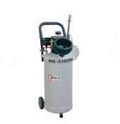 |  | THIẾT BỊ THAY DẦU HỘP SÓ ÔTÔ, Bơm dầu cầu ( Bằng khí nén)  MODEL: HG-33026  Bình chứa: 30L/8Gallon  Áp lực: 8Bar/115PSI  Dây dẫn: 8MMx3.5M  Súng: 130MM  Khớp nối dây: G1/4  Trọng lượng: 15/17KG  Size: 360x350x930MM | Sơn tĩnh điện, Giá 4.550.000/B (HN); 4.750.000/B (HCM); chưa 10% VAT
(Hàng mới về) |  | MÁY THAY DẦU PHANH-DẦU THẮNG DÙNG KHÍ NÉN  MODE: KL-510  Áp lực : 40bar-100PSI  Áp lực nén : 0-4kg/cm2  Dây đẫn : 5M  Bình chứa : 4L  Trọng lượng :40kg  Chiều dài : 49cm  Chiều rọng: 39cm  Chiều cao: 102cm  Trong lượng: 8Kg  Kích thước đóng gói : 515×505×1045 mm | Sơn tĩnh điện, Giá 4.650.000/B (HN); 4.850.000/B (HCM); chưa 10% VAT
 | C | MÁY THAY DẦU PHANH-DẦU THẮNG DÙNG KHÍ NÉN  Model: GS-452  Công suất: Khí nén  Áp suất : 0.7~3bar/10~40PSI  Bình chứa: 6Liter(1.58Gal lon)  Dây dẫn: 5Mét  Kích thước: 370x350x765mm | Sơn tĩnh điện, Giá 6.400.000/B (HN); 6.600.000/B (HCM); chưa 10% VAT
(Hàng mới về) |  | THIẾT BỊ THAY DẦU HỘP SÓ TỰ ĐỘNG DÙNG ĐIỆN  MODEL: KL-300  Áp suất làm việc :80-120Psi  Điện áp: 220V 50HZ  Công suất : 800W  Trọng lượng : 40kg  Lưu lượng hút: 1.5L/min  Kích thước sản phẩm :490x390x1020 mm  Kích thước đóng gói : 760×620×1250mm | Sơn tĩnh điện, Giá 12.500.000/B (HN); 12.700.000/B (HCM); chưa 10% VAT
Ghi chú:
- Chất lượng: Hàng chính hãng, mới 100%.
- Thời gian giao 1-5 ngày kể từ ngày nhận được thanh toán.
- Địa điểm giao hàng bên mua khu vực TP. HCM, Đà Nẵng, Hà Nội
- Thanh toán: 80% giá trị hợp đồng trước khi nhận hàng, 20% giá trị hợp đồng sau khi bàn giao máy.
Đối với đơn hàng giá trị được xem là dưới 20 triệu thanh toán 100% trước khi giao hàng.
- Hình thức thanh toán: chuyển khoản
- Bảo hành 12 tháng kể từ ngày bàn giao.
Đối với đơn vị thương mại sẽ giảm giá đặc biệt trên mỗi đơn hàng cụ thể.

- BỘ DỤNG CỤ ĐA NĂNG KOCU

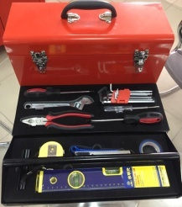 | 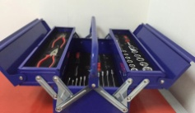
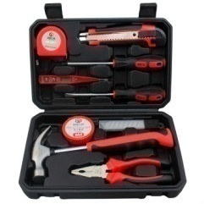 | 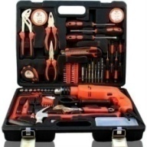
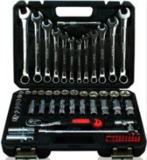 | 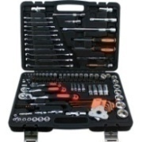
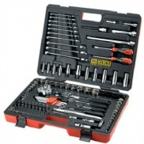 | 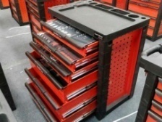

HÌNH ẢNH,  MODEL | THƯƠNG HIỆU | THÔNG SỐ KỸ THUẬT | ĐƠN GIÁ
 |    | HỘP DỤNG CỤ ( 2 NGĂN), 20 Chi Tiết  Model: KC -13B - 20 Chi Tiết  - 1 Thước cuộn 2 cm  - 1 thước thủy (NiYo) 28.5cm  - 1 dao dọc giấy  - 1 cuộn băng dính điện  - 1đền pin siêu sáng  - 1 bút thủ điện  - 1 to vít 4 cạnh : PH1x100mm  - 1 to vít 2 cạnh : 5x100mm  - 1 kìm điện 8’’/200mm  - 1 mỏ lết 8’’/200mm  - 9 cây lục giác đếm bi từ : 1.5,2,2.5,3,4,5,6,8,10  - Trọng lượng : 4 Kg | Giá 980.000/B (HN); 1.180.000/B (HCM); chưa 10% VAT
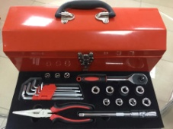 |  | HỘP DỤNG CỤ 1 NGĂN 25 chi tiết  Model: KC – 10  1 kìm mỏ nhọn : 8’’/200mm  1 tay vặn tự động 3/8’’ dài 8’’/200mm  1 dầu nối 3/8’ dài 6’’/150mm  1 đầu nối lắc léo 3/8’’  11 đầu khẩu lục giác 3/8’’ từ : 9,10,11,12,13,14,15,16,17,18,19  9 cây lục giác đầu bi từ: 1.5,2,2.5,3,4,5,6,8,10  Trọng lượng : 2.8 Kg | Giá 650.000/B (HN); 850.000/B (HCM); chưa 10% VAT
 |  | HỘP DỤNG CỤ ( 3 NGĂN ) 56 CHI TIẾT  MODEL: KC-07 –(56 CHI TIẾT)  1 kìm điện 8"/ 200mm  1 kìm mỏ nhọn 8"/ 200mm  1 tay vặn tự động 3/8" dài 8"/ 200mm  1 đầu nối 3/8" dài 6"/ 150mm  1 đầu nối lắc léo 3/8"  11 đầu khẩu 3/8" từ: 9, 10, 11, 12, 13, 14, 15, 16, 17, 18, 19.  11 cờ lê vòng miệng: 8, 9, 10, 11, 12, 13, 14, 15, 16, 17, 18, 19 mm  9 chi tiết bộ lục giác đầu bi: 1.5, 2, 2.5, 3, 4, 5, 6, 8, 10mm  1 tay vặn 1/4" dài 8"  4 đầu lục giác 1/4" từ 3, 4, 5, 6 mm  3 đầu tô vít 2 cạnh 1/4" từ Φ4, Φ5, Φ6  4 đầu tô vít 4 cạnh 1/4" từ PH1, PH2, PZ1, PZ2  7 đầu hoa thị 1/4" từ : T10, T15,T20, T25, T27, T30, T40  Trọng lượng: 5.3kg | Giá 1.250.000/B (HN); 1.450.000/B (HCM); chưa 10% VAT
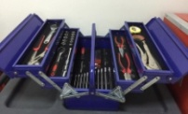  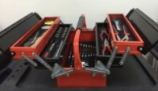 |  | HỘP DỤNG CỤ ( 5 NGĂN ) 60 chi tiêt  Model: KC-09-(60 chi tiêt)  -3 tâng, 5 ngăn  -Trọng lương: 7,2 kg  *60 chi tiêt:+1 thươc cuôn: 2m  -1 cuộn băng dính điện+1 kìm chết mỏ cong 8’’/200mm+1 kìm mỏ quạ 10’’/250mm  -1 mỏ lêt 8’’/200mm+1 kìm điện 8’’/200mm  -1 kìm mỏ nhọn 8’’/200mm  -1 tay vặn tự động 3/8’’ dài 8’’/200mm  -1 đâù nôi 3/8’’dài 6’’/150mm+1 đâù nôí 3/8’’ lăc léo  -11 đâù khâủ lục giác 3/8’’ tư: 9,10,11,12,13,14,15,16,17,18,19  -11 cơ lê vòng miệng tư: 8,9,10,11,12,13,14,16,17,18,19  -9 cây lục giác đâù bi tư: 1.5,2,2.5,3,4,5,6,8,10  -1 tay văn 1/4’’dài 8’’/200mm  -3 đâù tô vít 2 cạnh 1/4 ‘’ tư: ɸ4, ɸ5, ɸ6  -4 đâù tô vít 4 cạnh 1/4’’ tư: PH1, PH3,PZ1, PZ2  -4 đâù lục giác 1/4’’ tư: 3,4,5,6mm  -7 đâù hoa thị 1/4 ‘’ tư: T10, T15,T20,T25,T27,T30,T4 | Giá 1.650.000/B (HN); 1.850.000/B (HCM); chưa 10% VAT
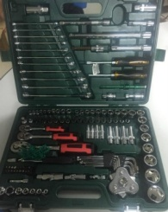 |    | Bộ khẩu tay vặn tổng hợp cao cấp SHIDA 120 chi tiết  Model: SD-6700  Link: https://goo.gl/O5dVGI | Giá 2.550.000/B (HN); 2.750.000/B (HCM); chưa 10% VAT
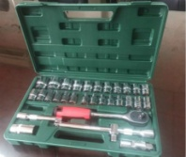 |  | Bộ khẩu tay vặn 1/2'' SHIDA 32 chi tiết  Model: SD-6711  Link: https://goo.gl/nsBrrY | Giá 1.200.000/B (HN); 1.400.000/B (HCM); chưa 10% VAT
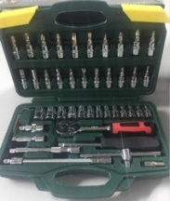 |  | Bộ khẩu tay vặn 1/4'' SHIDA 46 chi tiết  Model: SD-6709  Link: https://goo.gl/b2fCxt | Giá 850.000/B (HN); 1.050.000/B (HCM); chưa 10% VAT
 |  | Bộ dụng cụ đa năng 18 chi tiết  Model: GT11018  1 Kìm điện  1 Dao dọc giấy  1 Búa  1 Thước cuộn  1 Bút thử điện hiển thị số  1 Móc lết  1 Băng tan  10 Lưỡi dao dọc giấy | Giá 450.000/B (HN); 650.000/B (HCM); chưa 10% VAT
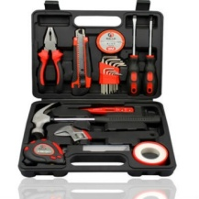 |  | Bộ dụng cụ đa năng 31 món  Model: GT11031  Link: https://goo.gl/78yIdO | Giá 570.000/B (HN); 770.000/B (HCM); chưa 10% VAT
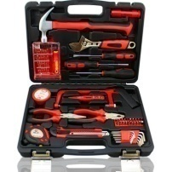 |  | Bộ dụng cụ đa năng 76 chi tiết  Model: GT11076 | Giá 850.000/B (HN); 1.050.000/B (HCM); chưa 10% VAT
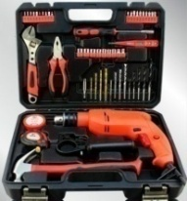 |  | Bộ dụng cụ đa năng 51 món  Model: GT11051  - 1 Khoan điện  - 1 Búa  - 1 Thước cuộn  - 1 Băng dính điện  - 1 Mỏ lết  - 1 Kìm điện  - 1 Bút thử điện hiển thị số  - 1 Bộ đầu vô vít 20 chi tiết  - 9 Đầu khẩu bigi  - 1 Máy khoan tay cầm+1 thước  - 13 Mũi khoan  - 1 Tô vít lục giác  Cân nậng 5kg | Giá 1.350.000/B (HN); 1.550.000/B (HCM); chưa 10% VAT
 |  | Bộ dụng cụ đa năng 77 món  Model: GT11077  1 Máy khoan tay cầm dùng điện  1 Thước cuộn  1 Bộ tuyết 9 chi tiết  1 Bộ đầu mũi khoan 6 chi tiết  1 Bộ lục giác 11 chi tiết  1 Kìm điện  1 Kìm kẹp ống nước  1 Kìm tuốt dây điện  1 Băng tan  1 Băng dính điện  1 Tô vít 4 cạnh  1 Tô vít lục giác  1 Tô vít 2 cạnh  1 Dao dọc giấy  1 Bộ tô vít nhỏ 4 chi tiết  1 Bộ tô vít 20 chi tiết -4-5-6 +PH1+PH2+PH3*PH1*PZ2*PZ3,AD,T10,T15,T20,T25,T30,H2,H3,H4,H5,H6  1 Cưa cầm tay  1 Mỏ lết  1 Bút thử điện hiển thị số  10 lưỡi dao dọc giấy  1 Hộp đựng đinh  1 Cây búa | Giá 1.800.000/B (HN); 2.000.000/B (HCM); chưa 10% VAT
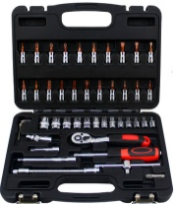 |  | Bộ khẩu tay vặn tổng hợp mini 46 chi tiết  Model: GT12046 | Giá 570.000/B (HN); 770.000/B (HCM); chưa 10% VAT
 |  | Bộ khẩu tay vặn tổng hợp 69 chi tiết  Model: GT11069  Link: https://goo.gl/ElwZ4l | Giá 1.350.000/B (HN); 1.550.000/B (HCM); chưa 10% VAT
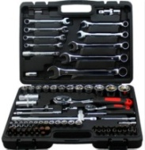 |  | Bộ khẩu tay vặn tổng hợp 82 chi tiết  Model: GT11082  Link: https://goo.gl/lVwOQZ | Giá 1.700.000/B (HN); 1.900.000/B (HCM); chưa 10% VAT
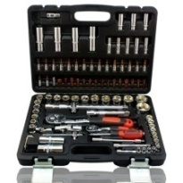 |  | Bộ khẩu tay vặn tổng hợp 94 chi tiết  Model: GT12094  Link: https://goo.gl/4YDBrv | Giá 1.800.000/B (HN); 2.000.000/B (HCM); chưa 10% VAT
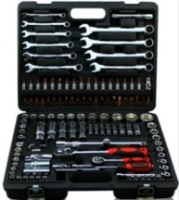 |  | Bộ khẩu tay vặn tổng hợp 130 chi tiết  Model: GT12130  Link: https://goo.gl/HLTlCz | Giá 2.200.000/B (HN); 2.400.000/B (HCM); chưa 10% VAT
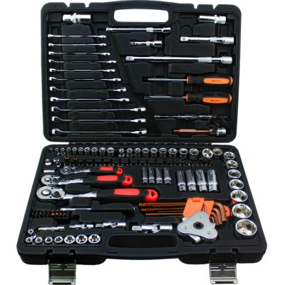 |  | Bộ khẩu tay vặn tổng hợp Kucu 121 chi tiết  Model: CR-V121  Link: https://goo.gl/1qs8dN | Giá 2.400.000/B (HN); 2.600.000/B (HCM); chưa 10% VAT
 |    | HỘP ĐỒ NGHỀ SỬA CHỮA CAO CẤP 120 CHI TIÊT  MODEL: 120PCS  Link: https://goo.gl/C6QONq | Giá 4.500.000/B (HN); 4.700.000/B (HCM); chưa 10% VAT
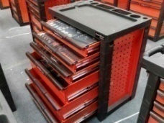 |  | TỦ ĐỒ NGHỀ 6 NGĂN ( MÀU ĐỎ ĐEN) 142 chi tiết  MODEL: KC-142PCS  Búa nhỏ đinh cán nhíp+1 búa gò cán nhíp  Bộ kìm bóp cốt đa năng 9’’ cả đầu bóp cốt (8pc)  10 cờ lê vòng miệng tự đọng từ : 8,9,10,11,12,13,14,15,17,18,19  Bộ tô vít điện và điện từ 16 chi tiết+Bộ kìm mỏ phe 4 chi tiết  Bộ tua vít thường 2 cạnh và 4 cạnh 7 chi tiết  Bộ khẩu ½ 22 chi tiết từ 10 đến 32 mm  Bộ tụ giác đều đầu chữ T 6 Chi tiết  Bộ khẩu ¼ 20 chi tiết từ 4 đến 14 mm  Bộ kìm 8’’ 3 chi tiết (kìm điện, kìm cắt . kìm mũi nhọn)  Kìm mỏ quạ 20’’ /205mm+Kìm chết mỏ cong 8’’/100mm  Bộ lục giác đầu bi 9 chi tiết : 1.5,2,2.5,3,4,5,6,8,10mm  Đầu khẩu dài ¼’’ 9 chi tiết : 5,6,7,8,9,10,11,12,13  6 đầu lục giác ¼ ‘’ từ : 3,4,5,6,7,8  8 đầu hoa thị T8,T10,T15,T20,T27,T30,T40  3 đầu tô vít 2 cạnh ¼’’ từ :4,5.5,7  5 đầu tô vít 4 cạnh ¼’’ từ :PH1, PH2, PH 3, PZ2, PZ3  Chú ý: Không được sử dụng súng hơi để bắn các khẩu trong bộ chi tiết .Không bảo hành với bất cứ trường hợp đầu khẩu bị toét,vỡ do dùng súng hơi để bắn. | Giá 11.800.000/B (HN); 12.000.000/B (HCM); chưa 10% VAT
 |  | TỦ ĐỒ NGHỀ 6 NGĂN ( MÀU ĐỎ ĐEN) 123 CHI TIẾT  MODEL: KC-122PCS  Bộ khẩu¼"+ 3/8"+1/2"123 chi tiết ( từ 4 đến 32 cm)  9 cây lục giác đầu bi: 1.5, 2, 2.5, 3, 4, 5, 6, 8, 10  1 tay vặn tự động 1/2" dài 10"/250mm  8 đầu khẩu lục giác 1/2": 19, 20, 21, 22, 24, 27, 30, 32.  1 đầu nối lắc léo 1/2" +1 đầu chuyển 1/2" đến 3/8"  1 đầu vít hoa thị T52 ( 1/2")  1 tay vặn tư động 3/8" dài 8"/ 200 mm  10 đầu khẩu lục giác 3/8 dài từ 9 đến 18mm ( 9, 10, 11, 12, 13, 14, 15, 16, 17, 18)  8 đầu khẩu hoa thị từ E8, E10, E11, E12, E14, E16, E16, E18, E20.  2 đầu mở huqi 3/8" dài 16, 21mm +1 van mở lọc dầu 3/8"  1 đầu lắc léo 3/8"  7 đầu vít 3/8" hoa thị T20, T30, T40, T45, T50, T55, T60.  4 đầu vít 3/8" lục giác HW3, HW4, HW5, HW6.  3 đầu vít 3/8" 2 cạnh FD5.5, FD 6.5, FD 6.5.  3 đầu vít 3/8 4 cạnh PZ1, PH1, PH3.  1 đầu nối chuyền 3/8" đến 1/4"  1 tay vặn tự động 1/4" dài 6"/150 mm  1 đầu lắc léo 1/4"+1 tay vặn 1/4" dài 8" +1 khẩu nối 1/4"  10 đầu khẩu 1/4" từ 4, 5, 6, 7, 8, 9, 10, 11, 12, 13  4 đầu vít lục giác 1/4" từ 3, 4, 5, 6  3 đầu vít 2 cạnh 1/4" từ 4, 5, 6.5.  4 đầu vít 4 cạnh 1/4" từ PH1, PH3, PZ1, PZ2.  7 đầu vít hoa thị ¼ " từ T10, T15, T20, T25, T27, T30, T40.  4 đầu khẩu dài 1/4" từ 8, 9, 10, 12  4 đầu khẩu dài 3/8" từ 13, 14, 15, 17  1 tay nối ½ " dài 10"/250 mm +1 tay nối ½ " dài 5"/125mm  1 tay nối 3/8" dài 6"/150 mm +1 tay nối 1/4" dài 3"/75 mm  1 tay nối 1/4" dài 2"/ 50mm +1 tô vít 4 cạnh PH1x 100mm  1 tô vít 2 cạnh 5x100mm +1 bút thử điện +1 dây tiếp địa  11 cờ lê vòng miệng: 8, 9, 10, 11, 12, 13, 14, 16, 17, 18, 19  Chú ý: Không được sử dụng súng hơi để bắn các khẩu trong bộ chi tiết .Không bảo hành với bất cứ trường hợp đầu khẩu bị toét,vỡ do dùng súng hơi để bắn. | Giá 11.150.000/B (HN); 11.350.000/B (HCM); chưa 10% VAT

Ghi chú:
- Chất lượng: Hàng chính hãng, mới 100%.
- Thời gian giao 1-5 ngày kể từ ngày nhận được thanh toán.
- Địa điểm giao hàng bên mua khu vực TP. HCM, Đà Nẵng, Hà Nội
- Thanh toán: 80% giá trị hợp đồng trước khi nhận hàng, 20% giá trị hợp đồng sau khi bàn giao máy.
Đối với đơn hàng giá trị được xem là dưới 20 triệu thanh toán 100% trước khi giao hàng.
- Hình thức thanh toán: chuyển khoản
- Bảo hành 12 tháng kể từ ngày bàn giao.
Đối với đơn vị thương mại sẽ giảm giá đặc biệt trên mỗi đơn hàng cụ thể.
ĐẠI DIỆN CÔNG TY

Nguyễn Đức Lợi
Trưởng phòng kinh doanh

